
※二重枠線内 事務局記入欄
到着日 | 令和 年 月 日
到着番号 | №

登録認証機関の検査員研修支援事業
事業実施計画書

（提出先）一般社団法人 日本農林規格協会 あて
- 応募者に関する事項
計画書記入日 | 令和 年 月 日
登録認証機関住所*¹ | 〒
ふりがな
登録認証機関名*¹
代表者役職
代表者氏名
担当者  所属部署 |  | ふりがな
担当者  所属部署 |  | 担当者名
連絡先電話  (日中連絡の取れる番号) |  | 連絡先FAX  (任意)
カナ*²
連絡先e-mail
＊1 住所および機関名は、農水省ホームページに掲載されている有機登録認証機関名と一致させてください。
＊2 連絡先 e-mailは、「0とo」「1とi」「1とl」「9とq」「-と_」「uとv」といった間違いやすい文字や記号には、「ゼロ」「オー」とフリガナを記載ください。また大文字の場合は、その旨を明記ください。

- 宣誓事項
下記の宣誓内容を確認し、宣誓・同意する場合は□にチェックを入れてください。
☐ 本支援に応募するにあたり、次の事項について宣誓・同意します。
- 検査員研修に係る経費の発注及び支払いは、交付決定を受けた後に実施します。
- 実施規程を順守し、実績報告をはじめ補助金額の確定のために必要な書類等について、すみやかに提出します。
- 検査員研修に関してJAS協会が行う調査等に協力します。
- JAS協会から求められた場合には、直ちに検査員研修に関する情報を提供します。また、JAS協会が当該情報について農林水産省大臣官房総括審議官への提供を行うことに同意します。
- 提出書類等に虚偽や不正等が判明した場合は、補助金を返還します。
- 地元自治体、農林水産省又は他省庁等から、同一の提案内容で本事業以外の補助金の交付を受けていません。ただし、他の事業へ応募を行っている場合においては、当該他の事業の補助金交付決定者として選定された際に、有機JAS普及対策事業への応募等取り下げの届け出をします。
- 会計手続を適正に行える体制を有しています。
- 補助事業についての帳簿を備え、他の経理と区分して補助事業の収入及び支出を記載し、補助金の使途を明らかにします。支出内容の証拠書類又は証拠物を整備して帳簿とともに補助事業の完了の日の属する年度の翌年度から起算して５年間整備保管し、JAS協会の要求があったときは、いつでも閲覧に供することができるよう保存します。
- 法人等の役員等の代表者が暴力団員ではありません（暴力団員による不当な行為の防止等に関する法律（平成３年法律第 77 号）第２条第６号に規定する暴力団員をいう。）。
- 適正化法（補助金等に係る予算の執行の適正化に関する法律（昭和30年法律第179号））、適正化法施行令（補助金等に係る予算の執行の適正化に関する法律施行令（昭和30年政令第255号））、交付規則（農林畜水産業関係補助金等交付規則（昭和31年農林水産省令第18号））、交付等要綱（農林水産物・食品輸出促進緊急対策事業補助金交付等要綱（令和7年12月17日付け7輸国第1836号農林水産事務次官依命通知））及び有機JAS普及対策事業実施規程に従います。

（売買、請負その他の契約をする場合）地方公共団体には適用しない。
以下の二号に同意します。
（１）本事業を遂行するため、売買、請負その他の契約をする場合は、一般の競争に付さなければならないこと。ただし、本事業の運営上、一般の競争に付すことが困難又は不適当である場合は、指名競争に付し、又は随意契約によることができる。
（２）有機JAS支援対象事業者は、前号により契約をしようとする場合は、入札等に参加しようとする者に対し、「有機JAS普及対策事業実施規程」別記様式第５号による契約に係る指名停止等に関する申立書の提出を求め、当該申立書の提出のない者については、入札等に参加させてはならないこと。

（地方公共団体が補助金の交付を受ける場合）
- 補助事業に係る歳入歳出の予算書並びに決算書における計上科目及び科目別計上金額を明らかにするため、「有機JAS普及対策事業実施規程」別記様式第６号による補助金調書を作成します。

有機JAS普及対策事業実施規程の第6条2項に基づき、下記の通り事業実施計画を提出します。

記
- 事業の内容 事業実施計画書のとおり
- 経費の内訳（概算） 経費概算書のとおり
以上

登録認証機関の検査員研修支援事業
事業実施計画書

- 検査員研修の目的
支援を希望する検査員研修の目的について、特に重要視するものを以下から１つ選び、□にチェックをいれてください。
☐ ①現在、検査員が不足しているため、検査員を増員したい。
☐ ②将来的に増加が見込まれる認証ニーズに対応するため、検査員を増員したい。
☐ ③検査員の力量・知識の向上のため。
☐ ④研修実施の義務と信頼の維持のため。
☐ ⑤その他（下記に記載ください。）

- 検査員研修の計画
別紙「計画概要」のとおり。＊研修ごとに必要事項を記入して提出してください。

- 重複等の制限
研修計画の対象となる検査員(以下、養成者を含む)に、複数の登録認証機関と契約等を行う方を含む見込みがありますか？  注意：他の登録認証機関が負担すべき経費の有無を確認のうえ、除外する経費がある場合は按分し概算額を計上してください。  例）３機関と契約している検査員A氏の合同研修会経費を請求する場合  ・受講料3,000円＋交通費1,200円＝4,200円  ・4,200円／3機関＝1,400円  概算額：1,400円 | ☐ ①はい、あります。  ☐ ②いいえ、ありません。

- 登録認証機関の体制
4-1.有機JAS認証審査業務の継続性  JAS法第14条第２項に基づく独立行政法人農林水産消費安全技術センターによる調査において、JAS法第16条第1項第1号に基づくISO/IEC 17065 4.3債務及び財務に関する指摘を受けたことがありますか。 | ☐ ①過去2年以内（令和６年4月から現在まで）に指摘を受けたことはない。  ☐ ②過去2年以内（令和６年4月から現在まで）に指摘を受けたことがあるが、是正済みである。
4-2.有機JAS認証審査業務の公開性・透明性  独立行政法人農林水産消費安全技術センターによる調査において、JAS法第23条に基づく「財務諸表等の備付け及び閲覧等」、施行規則第48条第１項第4号に基づく「認証事業者の認証等に係る公表に関する基準」に関する指摘を受けたことがありますか。 | ☐ ①過去2年以内（令和６年4月から現在まで）に指摘を受けたことはない。  ☐ ②過去2年以内（令和６年4月から現在まで）に指摘を受けたことがあるが、是正済みである。

- 実施スケジュール
5-1.事業の着手  研修の開始予定時期を記入してください。 | 令和 年 月頃  注意：JAS協会からの交付決定を受けた後に、着手する研修が対象です。  〔着手とは…〕  ・本計画提出者の主催する研修(以下、内部研修)の着手は、研修開催告知日、または外部に講師を依頼する日等はじめて事業を開始する日のいずれか早い日とします。  ・外部機関が主催する研修(以下、外部研修) の着手は、参加申込日とします。  実績報告には、事業の着手日がわかる根拠書類が必要です。
5-2.事業の完了  JAS協会への実績報告の提出予定時期を記入してください。 | 令和 年 月頃  注意：令和9年1月29日までに提出すること。

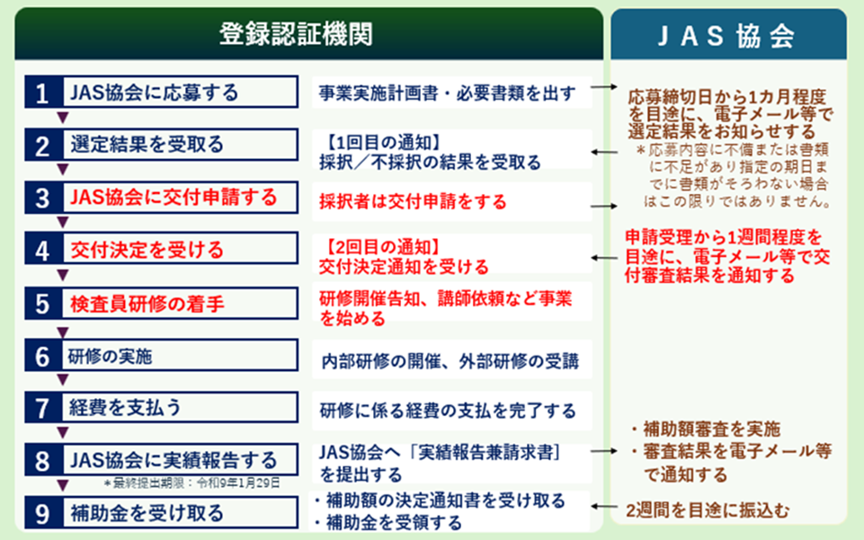

応募から補助金受取まで

- 農林水産省からのヒアリング調査の同意について
実績報告書の内容について農林水産省からヒアリング調査の依頼を受けた場合は、調査に同意いただけますか。  ＊ヒアリング調査に同意いただける場合は、採択審査時に加点されます。 | ☐ ①同意する。  ☐ ②同意しない。

- 経費概算書
① 対象経費  見込み総額(税抜き) | 円 | すべての研修の合計概算額
② ①の半額 | 円 | ➀×0.５
③ 補助上限額 | 300,000 円
④ 補助金交付概算額 | 円 | ②と③のいずれか小さい金額  ＊千円未満の端数は切捨。
（注）・登録認証機関が検査員研修のために支払った経費が対象です。
・消費税は対象外です。除外してください。消費税について記載がない場合は内税とし、補助対象経費÷1.1（1円未満切捨）の金額を記載してください。

- 環境負荷低減の取組みに関するチェックシートの提出について（必須）
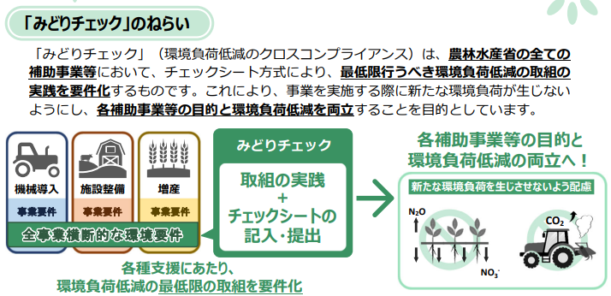
農林水産省は、令和3年5月策定した「みどりの食料システム戦略」に基づく取組として、農林水産省の補助を受ける全ての者に、最低限行うべき環境負荷低減の取組の実践を義務化しました。これにより、環境負荷低減の取組の実施が必須となり、応募時及び実績報告時にチェックシートを記入・提出することが求められることになりました。
補助を受けるためには

「環境負荷低減のチェックシート」の取組・提出 が必要です

次ページの「環境負荷低減の取組に関するチェックシート」の各項目を読み、該当する全ての項目に取り組む（実施します）旨のチェックを入れてください。また、実績報告時には、実際に取り組んだ項目の報告が必要です。

詳しくは、農林水産省ホームページにＱ＆Ａやチェックシートの解説書が掲載されておりますので、併せてご確認ください。
Ctrlキーを押しながらクリックするとリンク先の農水省サイトが開きます
- 農林水産省の全補助事業等に対する環境配慮のチェック・要件化（みどりチェック）
- （チラシ）みどりチェックに取り組みましょう
- （チラシ）みどりチェック手続きの流れ
- チェックシート解説書 ―民間事業者・自治体等編― Ver.3.0

「みどりチェック」 チェックシート（民間事業者・自治体等向け）
・「みどりチェック」は、最低限遵守すべきルールです。全ての項目を確認し、事業実施期間中に必ず取り組んでください。空欄がある場合は要件を満たさないとみなされ、不採択となりますのでご注意ください。
民間事業者・自治体等向け Ver3.1
・実績報告時には、“実施します”と申告した項目にチェックを入れ提出する必要があります。
・各項目において、どのような取組を行えばよいか分からない場合は、解説書をご覧ください。
・※の記載内容に「該当しない」場合は□にチェックしてください。

実施  します | 環境関係法令の遵守等
☐ | ① | みどりの食料システム戦略の理解
☐ | ② | 関係法令の遵守
☐ | ③ | 環境配慮の取組方針の策定や研修の実施に努める
☐ | ④ | 正しい知識に基づく作業安全に努める
 | エネルギーの節減、適正な施肥、適正な防除
☐ | ⑤ | 省エネを意識し、不必要・非効率なエネルギー消費をしない（照明、空調、ウォームビズ・クールビズ、燃費効率のよい機械の利用等）ように努める
☐ | ⑥ | 環境負荷低減に配慮した商品、原料、農産物等の調達を検討
 | 悪臭及び害虫の発生防止
☐ | ⑦ | ※肥料・飼料等の製造を行う場 （該当しない ☐ ）  悪臭・害虫の発生防止・低減に努める
 | 廃棄物の発生抑制、適正な循環的な利用及び適正な処分
☐ | ⑧ | プラ等廃棄物の削減に努め、適正に処理
☐ | ⑨ | 資源の再利用を検討
 | 生物多様性への悪影響の防止
☐ | ⑩ | ※生物多様性への影響が想定される工事等を実施する場合 （該当しない ☐ ）  生物多様性に配慮した事業実施に努める
☐ | ⑪ | ※特定事業場である場合 （該当しない ☐ ）  排水処理に係る水質汚濁防止法の遵守
②関係法令の遵守について、対象は、肥料の品質の確保等に関する法律（昭和25年法律第127号）、農薬取締法（昭和23年法律第82号）、廃棄物の処理及び清掃に関する法律（昭和45年法律第137号）、食品循環資源の再生利用等の促進に関する法律（平成12年法律第116号）、容器包装に係る分別収集及び再商品化の促進等に関する法律（平成７年法律第112号）、水質汚濁防止法（昭和45年法律第138号）、労働安全衛生法（昭和47年法律第57号）、合法伐採木材等の流通及び利用の促進に関する法律（平成28年法律第48号）とする。

確認  しました | ＜報告内容の確認と個人情報の取り扱いについて＞  ・本チェックシートにて報告された内容については、農林水産省等が対象者を抽出し、実施状況の確認を行います。  ・記入いただいた個人情報については、本チェックシートの実施状況確認のために農林水産省等で使用し、ご本人の同意がなければ第三者に提供することはありません。
☐

添付書類リスト

次の資料を添付し、添付確認欄の□にチェックを入れてください。コピーは、白黒・カラーのどちらでも構いません。

No. | 必要書類名 | 添付確認 | 確認事項
1 | 有機JAS登録認証機関の登録（更新）通知書 | ☐ | 有効期間内であること。
2 | 要員の力量基準(資格要件)・教育・プログラム等を定めた業務規程等の該当部分 | ☐ | 本計画書で計画する研修が、ISO/IEC 17065 6.1.2.1で定める要員の力量基準を満たすための教育・プログラムに規定されたものであることがわかること。
3 | 別紙「計画概要」 | ☐ | 研修ごとに必要事項を記入し、必要書類も併せて提出してください。

補助対象経費
１．本計画提出者(以下、登録認証機関)が検査員の研修のために支出する経費が対象です。
２．以下の経費は対象外です。
・補助対象経費に係る消費税（交通費等の内税分を含む）および地方消費税
＊消費税について記載がない場合は内税とし、補助対象経費÷1.1（1円未満切捨）の金額を記載してください。
・本事業の実施に直接必要と認められない経費など
３．原則として、登録認証機関が直接支払う経費が対象です。ただし、業務上やむを得ず、他の者が立替払をする場合は、最終的に補助事業実施期間内に登録認証機関が経費を負担したことがわかる立替払精算の書類の提出が必要です。
４．補助対象経費を明確にする必要があるため、本事業の経費とその他の経費で経理を区分（帳簿上、 他の収入・支出と明確に区分）してください。
５．本事業の関係書類（交付決定通知、帳簿、証拠書類等）は、事業完了（廃止の承認を受けた場合を含む。）年度から５年間、JAS協会からの要求があったときは閲覧に供することができるように保存しておいてください。

❶ 内部研修の実施経費
- 研修の対象者 検査員（内部検査員・外部検査員・養成者）
- 研修の実施者 登録認証機関
- 研修内容 業務規程等で定めた要員の力量基準を満たすための教育・プログラム
- JAS協会の交付決定を受けた後に、事業開始（着手）した研修が対象
補助対象 | 詳細
①講師謝金 | 検査員研修を行うために、外部に講師を依頼する場合の講師への謝金  - 登録認証機関の謝金支給規程等によるなど、業務の内容に応じた常識の範囲を超えない妥当な根拠に基づき設定してください。  - 源泉徴収額を含んだ額を計上してください。  【応募時必要書類】  ・謝金支給規程等の謝金設定の根拠資料  ・講師依頼書案、見積書  【実績報告時必要書類】  ・講師に依頼した書類（就任依頼書(謝金額含む)等）  ・講師からの請求書  ・講師への支払記録（振込記録、領収書等）
②講師、登録認証機関人員の旅費・交通費 | 外部に講師を依頼する場合の講師の旅費・交通費、および研修を実施するために必要な登録認証機関人員の旅費・交通費  - 登録認証機関の旅費規程等によるなど、根拠に基づき算出してください。  - 公共機関を利用予定の場合は、内消費税額を差し引いて算出してください。  【応募時必要書類】  ・旅費規程等の旅費算出の根拠資料  ・概算額を算出した計画書  【実績報告時必要書類】  ・登録認証機関が手配し直接支払った場合は、支払い記録（振込記録、領収書等）  ・講師等が立替払いした場合は、①講師等からの請求書、②講師等への支払記録（振込記録、領収書等）  ※飛行機を利用した場合は搭乗の事実がわかる書類（航空券の半券（紙のチケットの場合）、搭乗案内書（保安検査場や搭乗口で出るレシート状のもの）、搭乗証明書）を保持しておいてください。
③資料作成費 | 研修を実施するために必要な資料作成費  - 研修に必要な資料として新規作成または既存資料の改定等を行い作成するものが対象です。印刷時１ページ当たり1,000円(税抜)。PowerPointで作成した場合は、スライド2枚で１ページとしてください。  【応募時必要書類】  ・作成する資料のおおよその内容およびページ数など概算額算出根拠  【実績報告時必要書類】  ・作成した資料
④検査員の旅費・交通費 | 検査員が内部研修を受講するための旅費・交通費  - 登録認証機関の旅費規程等によるなど、根拠に基づき算出してください。  - 公共機関を利用予定の場合には、内消費税額を差し引いて算出してください。  【応募時必要書類】  ・旅費規程等の旅費算出の根拠資料  ・概算額を算出した計画書  【実績報告時必要書類】  ・研修報告書（研修日時・内容、旅程が分かるもの）  ・登録認証機関が手配し直接支払った場合は、支払い記録(振込記録、領収書等)。検査員が立替払いした場合は、①検査員からの請求書、②検査員への支払い記録(振込記録、領収書等)  ※飛行機を利用した場合は搭乗の事実がわかる書類（航空券の半券（紙のチケットの場合）、搭乗案内書（保安検査場や搭乗口で出るレシート状のもの）、搭乗証明書）を保持しておいてください。
⑤その他経費 | 研修を実施するために必要なその他経費  - 会場借料、資料印刷費、通信費(郵便代や運送代)、消耗品費、広報費  - 登録認証機関が研修を実施するために必要な経費であること。研修以外のものに使用することはできません。  【応募時必要書類】  ・単価等が分かる資料  【実績報告時必要書類】  ・発注書、納品書  ・請求書、支払記録（振込記録、領収書等）等

❷ 外部研修の受講経費
- 研修の対象者 内部検査員・外部検査員・養成者
- 研修の実施者 本計画提出者ではない外部の機関
- 研修内容 業務規程等で定めた要員の力量基準を満たすための教育・プログラム
- JAS協会の交付決定を受けた後に、参加申し込みを行った研修が対象
補助対象 | 詳細
⑥外部機関の研修受講料 | 検査員の外部機関の研修受講料  - 研修内容が、業務規程等で定めた要員の力量基準を満たすための教育・プログラムに係るものであることが分かる証拠書類が必要です。  【応募時必要書類】  ・研修内容が分かる広告等の根拠資料  【実績報告時必要書類】  ・申込書等（事業着手の根拠となるため日付がわかること）  ・受講したことが分かる資料（日時、会場、内容、ある場合は修了書等）  ・外部機関への支払記録（振込記録、領収書等）
⑦外部機関の研修参加旅費・交通費 | 検査員が外部機関の研修を受講するための旅費・交通費  - 登録認証機関の旅費規程等によるなど、根拠に基づき算出してください。  - 公共機関を利用予定の場合は、内消費税額を差し引いて算出してください。  【応募時必要書類】  ・旅費規程等の旅費設定の根拠資料  ・概算額を算出した計画書  【実績報告時必要書類】  ・登録認証機関が手配し直接支払った場合は、支払い記録(振込記録、領収書等)。検査員が立替払いした場合は、①検査員からの請求書、②検査員への支払い記録(振込記録、領収書等)

≪補助対象経費についての注意点≫
1.共同事業について
・交付決定を受けていない他の機関と協力して研修を開催する場合は、他の機関が負担するべき経費分を按分して経費から除外する必要があります。
・他社のために実施する経費は対象外となります。
2.グループ会社、関係会社等からの調達（補助事業における利益等排除）
補助対象経費の中に登録認証機関の自社製品の調達＊又は関係会社からの調達分がある場合には、補助対象事業の実績額の中に登録認証機関の利益等相当分が含まれることは、調達先の選定方法如何に関わらず、補助金交付の目的上ふさわしくないと考えられることから、以下のとおり利益等排除方法を定めます。
＊調達：企業や組織が必要とする物品やサービスを外部から入手することを指します。
例）１ 利益等排除の対象となる調達先
登録認証機関が以下の（１）から（３）までの関係にある会社から調達を受ける場合（他の会社を経由した場合及びいわゆる下請会社の場合を含む。）は、利益等排除の対象とします。
（１）登録認証機関自身
（２）100％同一の資本に属するグループ企業
（３）登録認証機関の関係会社（登録認証機関との関係において、財務諸表等の用語、様式及び作成方法に関する規則（昭和 38 年 11 月 27 日大蔵省令第 59 号）第８条の親会社、子会社及び関連会社並びに本計画提出者が他の会社等の関連会社である場合における当該他の会社等をいい、上記（２）を除く。以下同じ。）
２ 利益等排除の方法
（１）登録認証機関の自社調達の場合
原価をもって補助対象額とします。この場合の原価とは、当該調達品の製造原価をいいます。
（２）100％同一の資本に属するグループ企業からの調達の場合
取引価格が当該調達品の製造原価以内であると証明できるときは、取引価格をもって補助対象額とします。これによりがたいときは、調達先の直近年度の決算報告（単独の損益計算書）における売上高に対する売上総利益の割合（マイナスの場合は０とします。）をもって取引価格から利益相当額の排除を行います。
（３）登録認証機関の関係会社からの調達の場合
取引価格が製造原価と当該調達品に対する経費等の販売費及び一般管理費との合計額以内であると証明できるときは、取引価格をもって補助対象額とします。これによりがたいときは、調達先の直近年度の決算報告（単独の損益計算書）における売上高に対する営業利益の割合（マイナスの場合は０とします。）をもって取引価格から利益相当額の排除を行います。
注）「製造原価」及び「販売費及び一般管理費」については、それが当該調達品に対する経費であることを証明していただきます。また、その根拠となる資料を提出していただきます。
3.経費は、社会通念上適正な価格で取り引きされたものとします。
4.補助事業で要した経費の支払い手続きにおいて使用する言語および通貨は、日本語および日本国通貨で支払うものに限ります（計画書提出時に添付する見積書は日本語および日本国通貨で表記されるものに限ります。）。
5.売買、請負その他の契約には、一般競争契約等別途手続きが必要な場合があります。ご相談ください。

≪補助対象から除外する経費≫
1. 補助対象経費に記載のないもの
2. 補助事業に関係のないもの
3. 使途、単価、規模等の確認が不可能なもの
4. 交付決定日より前に開始した事業に係るもの、交付決定日より前に事業が完了しているもの
5. 消費税、光熱費等
6. 自社の売り上げとなる補助事業
7. 他団体からの寄付・補助など、自己負担していない分の経費
8. 実績報告時までに完了していない事業に係るもの。ただし、実績報告時以後も続く事業であっても、内容や経費等の面から明確に実績報告以後の部分と区分できる場合は対象とします
9. 物品購入時、店舗発行のポイントカード等によるポイントやポイントを取得した場合の現金換算可能なポイント分
10.契約書、発注書、納品書、受領書、振込明細等の帳票類が不備なもの
11.他の取引と相殺して支払いが行われているもの
12.その他、同一の事由で国、都道府県、市町村等から給付金や助成金を受けている場合
13.上記のほか、社会通念上、補助が適当でないとJAS協会が判断したもの
＊その他、内容によっては除外になる場合もあります。ご不明な場合はご相談ください。

